**КАРТОТЕКА СЧИТАЛОК**

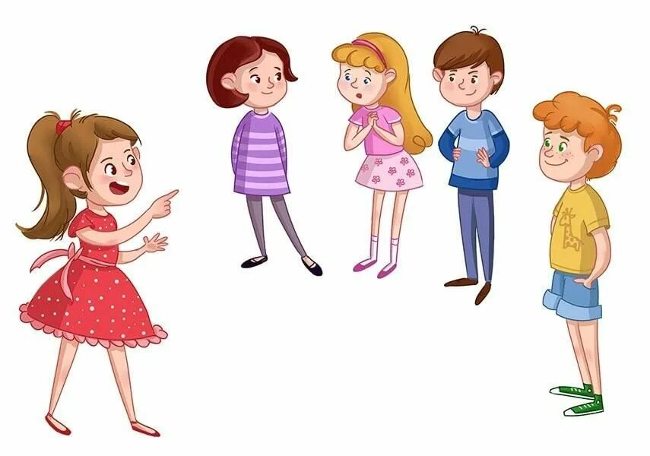

Раз, два, три, четыре, пять,

Мы собрались поиграть.

К нам сорока прилетела

И тебе водить велела.

Летела птичка через сад,

Уронила виноград.

Кто его поднимет,

Тот из кона выйдет!

Ехала телега темным лесом

За каким-то интересом.

Стуки, звон,

Выйди вон!

Катится яблочко

С крутой горы,

Кто поднимет –

Тот выходи!

Раз, два, три, четыре,

Пять, шесть, семь и восемь –

Ходит баба с длинным носом,

А за нею дед,

Сколько деду лет?

Говори поскорей,

Не задерживай людей.

Сидел петух на палочке,

Считал свои булавочки:

- Раз, два, три,

В этот счет выходишь ты!

Вышел месяц из тумана,

Вынул пышку из кармана:

- Буду деточек кормить,

А тебе, дружок, водить!

Черепаха хвост поджала

И за зайцем побежала,

Оказалась впереди,

Кто не верит – выходи!

Шёл баран

По крутым горам.

Вырвал травку,

Положил на лавку.

Кто травку возьмёт,

Тот водить пойдёт!

У Иванушки жар-птица

Поклевала всю пшеницу.

Он её ловил, ловил

И царевне подарил.

Нет жар-птицы, нет пера,

А тебе водить пора!

Ежик нёс на именины

Полтора куля рябины

И корзиночку опят.

А тебе водить опять!

Шел котик по лавочке,  
Раздавал булавочки.  
Шел по скамеечке —  
Раздавал копеечки:  
Кому десять, кому пять,  
Выходи, тебе искать!

У Литейного моста  
Я поймал в Неве кита,  
Спрятал за окошко.  
Съела его кошка,  
Помогали два кота…  
Вот и нет теперь кита!  
Ты не веришь другу?  
Выходи из круга!

Ежик нёс на именины

Полтора куля рябины

И корзиночку опят.

А тебе водить опять!

Я вчера летал в ракете,

На далёкой был планете.

Из ракеты той, друзья,

Самый первый вышел я!

Раз, два, три, четыре,  
Кто у нас живет в квартире?  
Папа, мама, брат, сестренка,  
Кошка Мурка, два котенка,  
Мой щенок, сверчок и я -  
Вот и вся моя семья!

Будет дождик, будет солнце,  
Отвори скорей оконце,  
Ты из дома выходи  
И в игре у нас води!

Раз – два – три – четыре – пять:  
Очень просто сосчитать.   
Сосчитай до десяти,  
А теперь, дружок, води.